ОТГАДАЙ С ТРЁХ РАЗ КОНКУРС ЭРУДИТОВ, КОТОРЫЙ МОЖНО ПРОВЕСТИ НА ПРАЗДНИКАХ: «НОВЫЙ ГОД», «А НУ-КА, ДЕВОЧКИ», «МИСС - ВЕСНА», «РЫЦАРСКИЙ ТУРНИР», «День смеха» В 5-6 КЛАССАХ.
Цели задачи.
1.Развивать ЧУВСТВО ЮМОРА, СООБРАЗИТЕЛЬНОСТЬ, БЫСТРОТУ РЕАКЦИИ, РАСШИРЯТЬ ЗНАНИЯ О ПРЕДМЕТАХ ОКРУЖАЮЩЕГО МИРА. 2. Учить находить ОДИНУ, ВЕРНУЮ, ИЗ НЕСКОЛЬКИХ ПОДСКАЗОК, ОТВЕЧАТЬ БЫСТРО И ПРАВИЛЬНО. 3.Воспитывать патриотизм, коллективизм, взаимовыручку, стремление к победе. 4.Прививать интерес и любовь к русским сказкам и мультфильмам
- Конкурс. Проверяем чувство юмора, знания героев мультфильмов и сказок. Отгадайте, о ком идёт речь?
- Он говорил о дружбе. У него есть усы. А ещё у него хвост ( кот Леопольд). – Она оригинальная. Она уже не молодая, даже старая. Она любит крыс (старуха Шапокляк). – Он очень любит молоко. Живёт в деревне с молочным названием. Ест бутерброд колбасой вниз (кот Матроскин). – Ему каждая букашка лапу подаёт. Про него дети поют весёлую песню. Он жил в телефонной будке (Чебурашка). – Он длинный. Его измеряли 38-ю попугаями. Ещё понадобилось одно крылышко (Удав). – Он не мог выехать из Ленинграда. Жил на улице Бассейной. Он на пятки натягивал перчатки(человек рассеянный). – Кому доктор выписал лекарство со звериным названием. У него 2 уха, усы и хвост. Лекарство называлось «озверин» (Леопольд). – Страна, в которой он живёт – Дания. Домашний адрес- крыша. Он с пропеллером на спине (Карлсон). – Он из города Бремена. В его компании Осёл и Петух. А ещё с ним был Кот (Трубадур). – Он сделал Ослику подарок на день рождения. Он круглый и смешной. Он подарил горшок без мёда (Винни Пух). –Ему пришла срочная телеграмма. Его ждут обезьяны. В Африке его ждут (Ай Болит). –Его позвали работать. Нужно брать лопату. Картошку нужно копать (Антошка). – Живёт он в норе. Он увидел страшное чудовище в озере. Это было его отражение в озере (Крошка Енот). –Она пришла на день рождения к очень расстроенному другу. Она подарила ему шнурок. Ослик обрадовался новому хвосту (Сова)
2 Конкурс. Вопросы на школьную тематику. ОТГАДАЙ С ТРЁХ РАЗ - Бывает на молнии, бывает на кнопке. Бывает на кухне, там хранят посуду. У девочек он обычно с яркими рисунками (пенал). – Бывает в книге и в тетрадке. У некоторых учеников он вечно в помарках, замазан штрихом и с плохой оценкой. Он нежного салатного цвета появляется весной на деревьях (лист). - Есть у соседа по парте и у других одноклассников. Его проверяют и учителя и родители. Иногда его скрывают от родителей и учителей (дневник). - Она иногда спасает на контрольной. Её прячут от учителей. Обычно её пишут на маленьких бумажка (шпаргалка). - Бывает в школе. Бывает на вокзале. Там пахнет пирожками, на переменах там толпа (столовая). – Туда приходят с родителями и без них. Там много книг. Там иногда бегают и кричат, даже едят. Там дают знания (школа). - Бывает разная, обычно маленькая, но бывает и большая. Её ждут. Она для отдыха (перемена). - Бывает разговорчивым, бывает букой. Иногда помогает на уроках. Его часто меняют (сосед по парт
3 Конкурс. Новогодний
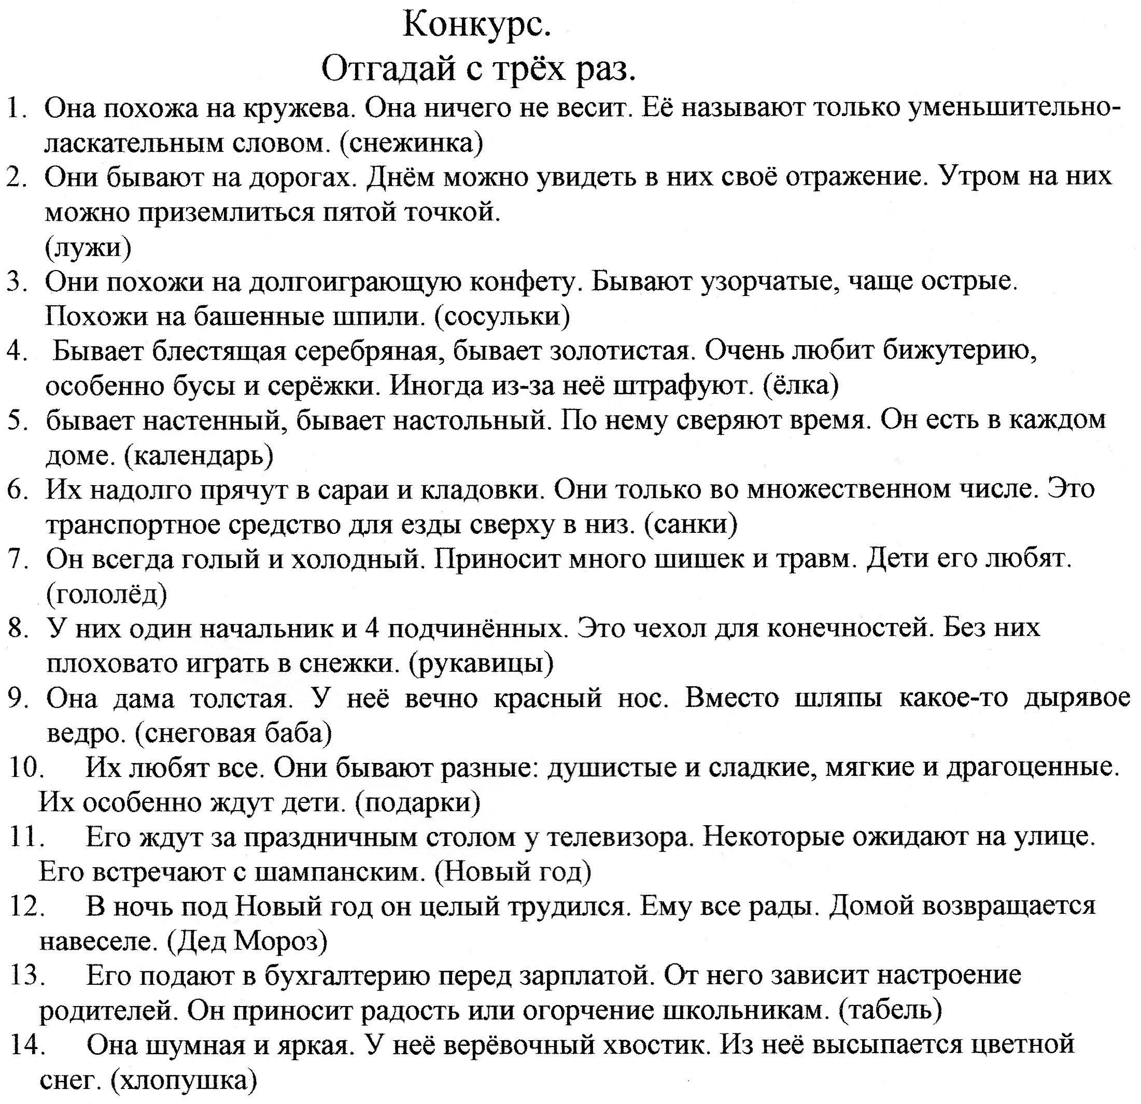
Титова Валентина Николаевна, учитель математики Симеизского УВК, г.Ялта Республика Крым

